«Дикие животные (и их детёныши) наших лесов»

Взрослый:
Он осенью пахнет листвой и грибами,
Зимой – шапкой снежной надёжно укрыт.
Весной встретит трелью, полянкой с грибами,
И ягодой летом тебя угостит.
Он полон тайн, загадок и чудес…
Нас в гости ждёт волшебный лес.

Артикуляционно-дыхательная гимнастика
«Любопытный ёжик».
Поворачивать голову прямо – вправо, прямо - влево и одновременно делать вдох носом равными порциями. Медленно и плавно выдыхать через рот в сторону, произнося [пф].
Взрослый: Вот мы в лесу. Вспомним песенки про зверей (слушать)

Дидактическая игра. «Песенки зверей».
- как воет волк – у-у-у; как зайчиха укачивает зайчонка – а-а-а-а;
- у медведя зуб болит – о-о-о-о.
Взрослый: Дует ветерок.
Дидактическая игра. «Ветерок».
Направить воздушную струю через «желобок», («трубочку»), укрепление и развитие мышц речевого аппарата.

Беседа и показ картинок по теме «Дикие животные»
Взрослый: Мы в волшебном лесу и пора познакомиться с лесными жителями – дикими животными.

Это ЛОСЬ – дикое животное. Тело покрыто коричневой шерстью. На голове – большие красивые рога. Ноги – длинные, сильные. Детёныша лосей называют ЛОСЁНОК.
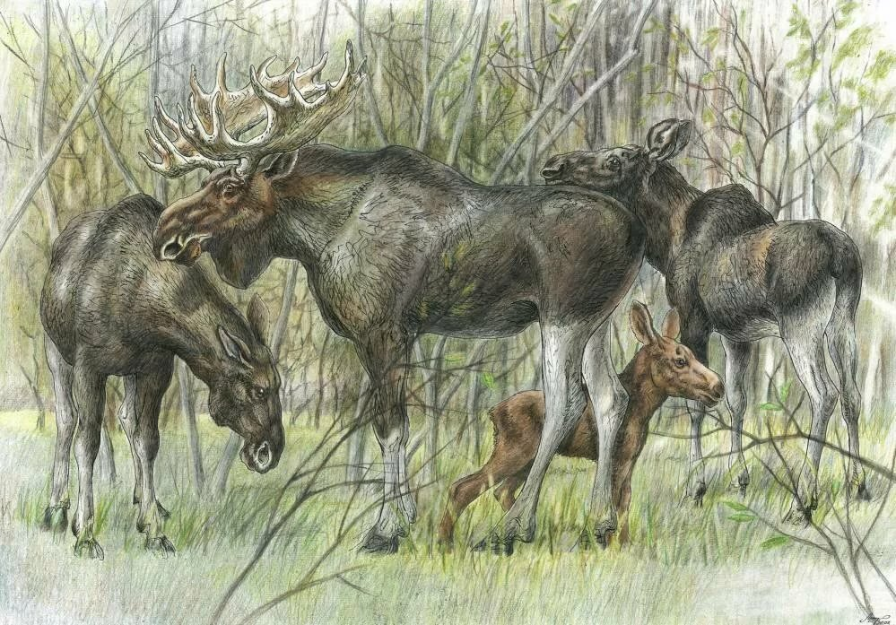

Это МЕДВЕДЬ – тоже дикое животное, ХИЩНИК. Медвежья шерсть коричневого цвета, так же в природе живут медведи шерсть у которых белая, чёрная. Тело у медведя большое, мощное с маленьким хвостиком и маленькими ушками на голове. Лапы у медведя короткие и толстые. Всю зиму медведь спит в БЕРЛОГЕ. В медвежьей семье появляются детёныши –МЕДВЕЖАТА.
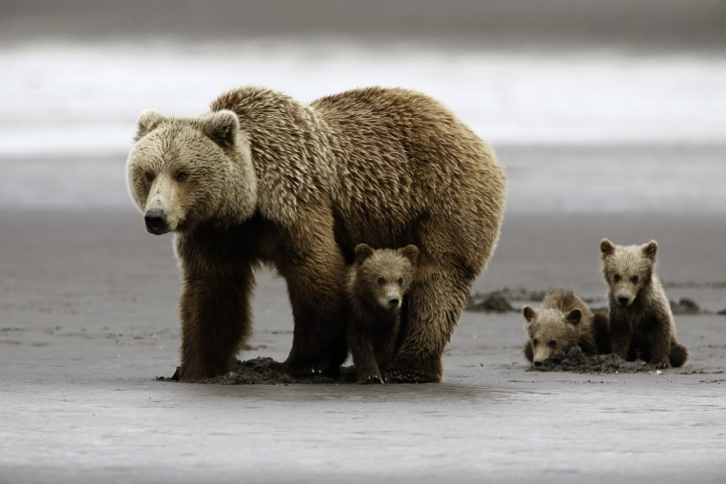

Это ВОЛК – дикое животное, ХИЩНИК. Волк похож на крупную собаку, Тело волка покрыто серой шерстью, но в природе встречаются и белые, и чёрные волки. Живут волки в логове, а детёныши волков – ВОЛЧАТА.
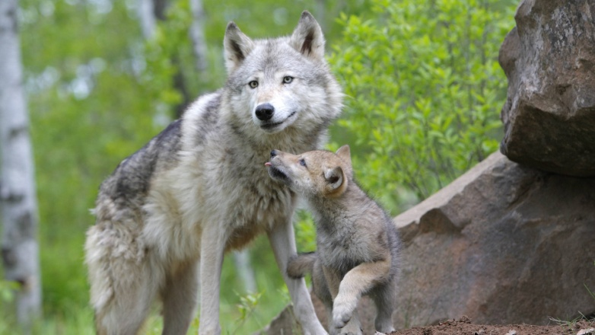

Это ЛИСА – дикое животное, ХИЩНИК. Лисья шерсть оранжевого цвета, а грудка и кончик пушистого длинного хвоста – белые. Живут лисы в норах. Детёнышей лисы называют – ЛИСЯТА.
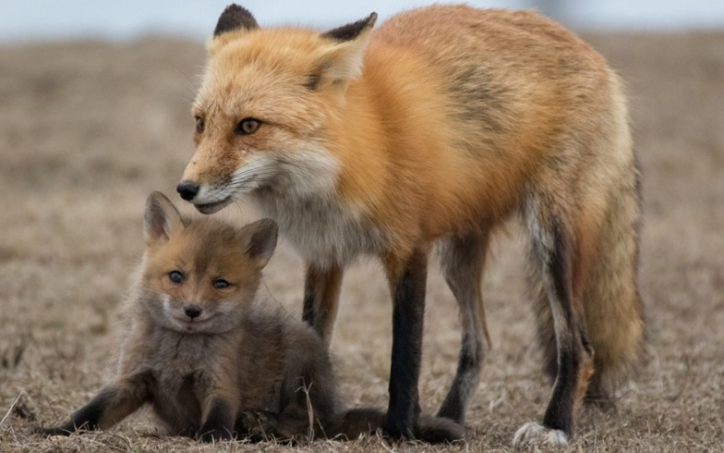

Это – ЗАЯЦ – дикое животное. Уши у зайца длинные, а хвостик – короткий. Задние лапы длиннее и сильнее передних. Летом заячья шерсть серая. А зимой – белая. В семье зайцев тоже появляются детёныши – ЗАЙЧАТА.
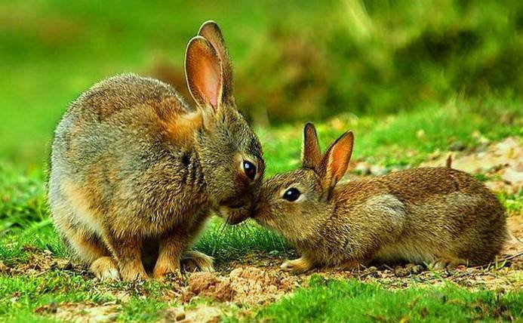

Это ЁЖ –дикое животное. У ежа маленькая острая мордочка, маленькие ушки, короткие ножки. Тело ежа покрыто серыми иголками (колючками) – для защиты от хищников. Детёнышей ежа называют – ЕЖАТА.
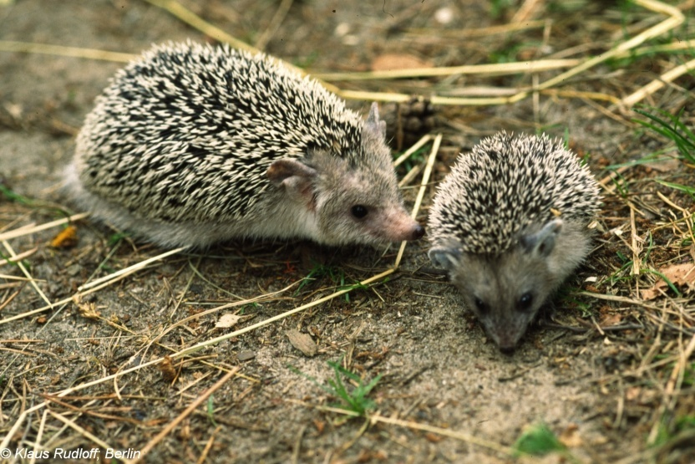
Это БЕЛКА –дикое животное. Тело белки покрыто шерстью. На голове у белки ушки с кисточками на концах. Беличий хвост длинный, пушистый. Белка живёт в дупле дерева. Там же у неё появляются детёныши – БЕЛЬЧАТА.
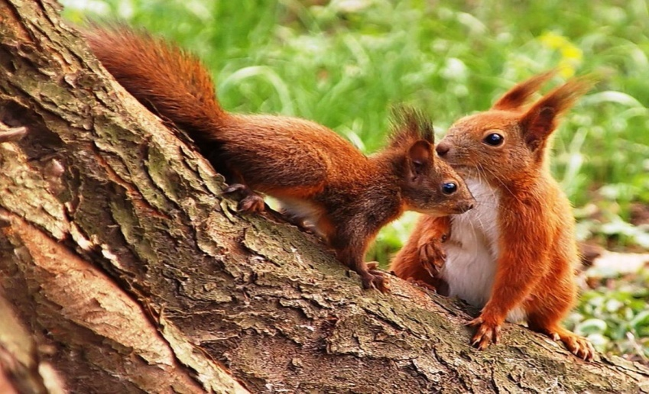

Дидактическая игра. «ОтгадайКА».
Взрослый: - Коротышка, слабый с виду,
но себя не даст в обиду.
Лучше ты его не трожь, в колкой шубе ходит… (ёж)

- Ушки на макушке,
И кисточки на ушках.
Большая кошка – страшный зверь,
И когти острые, поверь.
И ей уже не скажешь «Брысь!».
Ведь это –хищник, это - …..(Рысь).

- Как из маленького лука пущенная стрелка.
Рыжим огоньком в ветвях промелькнула… (Белка.)

- Шуба с маленьким хвостом.
Уши – длинные притом.
Вот какой красавец
Настоящий … (Заяц.)

- На овчарку он похож,
Что ни зуб – то острый нож.
Он в поросятах знает толк,
Он серый хищник, он же … (Волк.)

- Косолапые ноги,
Зимой спит в берлоге.
Догадайся – ка, ответь,
Это хищный зверь …(Медведь.)

-Хитрая плутовка.
Рыжая головка.
Хвост длинный - краса!
Это хищница …(Лиса.)

- Что за чудище такое в чаще леса завелось?
Словно вешалка рога. Догадались? Это…(Лось.)

Дидактическая игра. «Кто это?»
Взрослый: Лесным жителям очень нравится, когда о них рассказывают.
Предложить ребенку описать животное. (Например: «Это лось. Лось – дикое животное. Шерсть у лося коричневая. Ноги сильные, длинные. Детёныша лося называют – лосёнок».)

Подвижная игра «Ребятки-зверятки»
Развитие общей моторики, координации движений со словами.
Взрослый: Медвежонок-топ-топ (топают)
А лосёнок – хлоп-хлоп (хлопают)
А волчонок щёлк-щёлк (руками изображают пасть волка)
А зайчонок –скок-скок (скачут)
А рысёнок –прыг-прыг (прыгают)
И бельчонок – прыг-прыг
А лосёнок –дрыг-дрыг (дрыгают ногами поочерёдно)
А ежонок шмыг-шмыг (шмыгают носиком)
Вот как весело играть с ребятками-зверятками.

